

~本 期 內 容~
會務大記事（105年07月～09月）…………………………………P2
二、本季專文(身心障礙者訪談-阿宏) ……………………………………P4
三、第三季（105年07月～09月 捐款所得芳名錄）……………………P5

西元2016年11月7日 第四十期
協會創立：2007年1月21日
理事長：翁玉鈴 總幹事：林君潔 季刊總編：莊棋銘、編輯助理：陳昱良
電 話：02-2930-3315 E - mail：ciltaipei@gmail.com
傳 真：02-2930-3315 網 址：www.vitality.org.tw
郵政劃撥：50022397 銀行帳號：中國信託（822）2555-4014-1465
戶名：社團法人台北市新活力自立生活協會
地址：台北市文山區羅斯福路五段211巷17弄5號1樓 （近捷運萬隆站）

炎炎夏日，活力十足 第三季 會務簡介

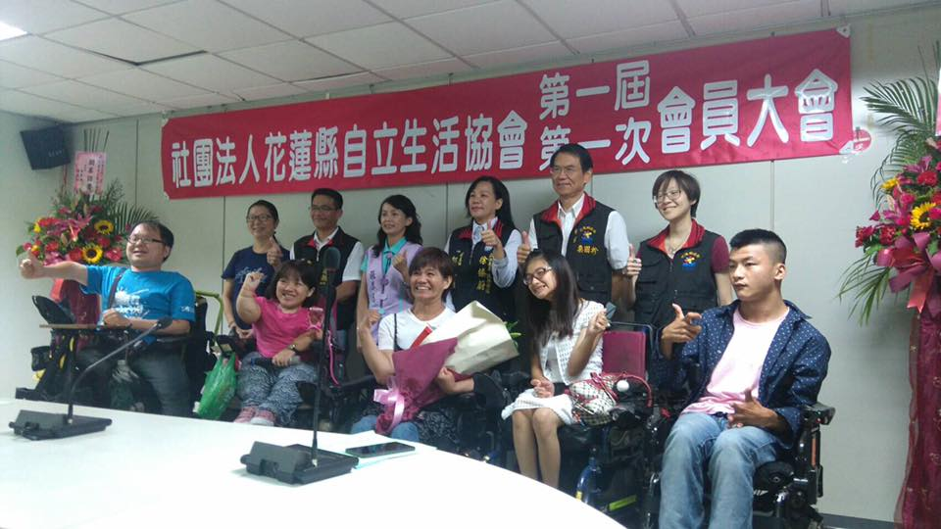
一、2016年7月6日「公共住宅特殊身分保障戶分配機制第2場政策共識會議」：本會理事長翁玉鈴與本會工作人員莊棋銘一同參加市府公宅會議，表達身心障礙者社會住宅權益。
二、2016年7月10日~21日本會總幹事林君潔受邀參加日本財團亞太障礙者協力發展事業研習，學習組織領導技能。
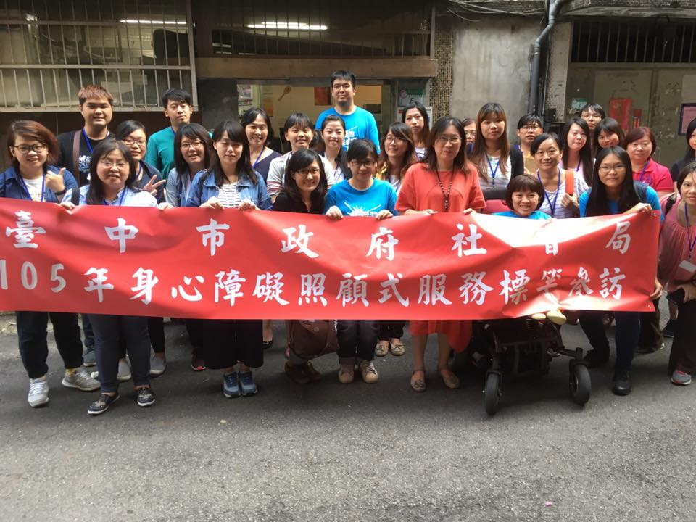
三、2016年7月15日「高雄市向陽自立生活協會拜訪」：高雄市向楊自立生活協會，工作人員楊媛甯、楊健生至本會拜訪，討論協會經營，後續合作方案。
四、2016年7月18日~19日「衛生福利部-身心障礙者自立生活支持服務研習班」：本會社工員林美宏至南投參加衛生福利部舉辦之「身心障礙者自立生活支持服務研習班」在職進修。
五、2016年7月19日「台北市身心障礙福利會館場勘」：本會總幹事林君潔、工作人員莊棋銘，參與「台北市身心障礙福利會館場勘」並給予台北市政府社會局在場地設施、租借給予意見，並期待以身心障礙者團體跟當事者需求為主。
六、2016年7月~9月「無障礙相關倡議」(理事長-翁玉鈴)：台北市無障礙諮詢委員會會議六次、台北市公共建築物無障礙勘檢六次、內政部建築研究所無障礙手冊編輯會議三次。
七、2016年7月29日「勞動部(社會企業課程)」：本會工作人員莊棋銘協同多元就業方案進用人員參加「障愛無限~創造新價值」課程，本課程介紹基隆市肢體新生協會創意商品模式。
八、2016年7月30日「花蓮縣自立生活協會成立」：本會總幹事林君潔、工作人員莊棋銘，前往花蓮參加「花蓮縣自立生活協會」成立大會。在此恭喜全台第五間自立生活協會登記立案。
九、2016年8月~11月「活力補給站」：本會受台北市政府委辦「活力補給站」，每星期三下午、星期五整日，舉辦各項課程。如：飲品、料理、塔羅、桌遊、輔具保養、棋藝等課程。
十、2016年8月7日「第四屆 第二次理事監事聯席會」：本次共有十一位理、監事出席。
十一、2016年8月9日「身心障礙就業座談會」：本協會總幹事林君潔工作人員莊棋銘參加勞動力重建運用處所辦理之身心障礙就業座談會，研討身心障礙者新型態就業模式發展之可能性。
十二、2016年8月11日、8月22日本會總幹事林君潔參加衛福部辦理之「CRPD國家報告座談會」。
十三、2016年8月12日本會總幹事受邀至花蓮法律扶助基金會談CRPD與自立生活。
十四、2016年8月13日「CRPD與自立生活工作坊」：本會與人約公約施行聯盟合辦「CRPD與自立生活工作坊」，探討身心障礙者權益公約(CRPD)與身心障礙者之間關聯與如何在國內實踐。
十五、2016年8月18日「全國自立生活聯盟 第十四次會議」：會議共有高雄向陽、台北新活力、嘉義新世界、台南夢城、台中喜樂心籌備會、花蓮自立生活籌備會等參與，彼此連結，報告各會最新進度，以及後續合作事宜。以線上Skype或見面等方式進行。
十六、2016年8月19日「香港城市大學特教生來訪」：香港城市大學特教學生特地來台與本會交流，並討論兩地身心障礙者就學、社區生活相關政策資源。總計約四十名師生參加拜訪。
十七、2016年8月24日、8月31日「輪椅維修保養」：本會前個人助理林朋毅先生與必翔輔具中心合作，免費協助身障者做輪椅保養維修。感謝林朋毅先生的支持，本保養服務已經結束。
十八、2016年8月31日「北區縣市傷殘退伍退役人員座談會」：本會受邀參加「北區縣市傷殘退伍退役人員座談會」，由本會工作人員莊棋銘代表出席。了解因服役造成身心障礙者的處境，並盼望政府對退役身心障礙者有更多的支持服務。
十九、2016年9月1日「台中市政府來訪」：台中市政府與相關社福單位，為了解台北市自立生活支持服務運作模式、經驗，特地來訪。本會特地安排課程介紹，以期交流增進服務品質。共約三十位朋友來訪。
二十、2016年9月2日「文化平權研討會」：本會受邀參加「台灣障礙者權益促進會」舉辦之文化平權研討會，透過國際交流，了解並推動身心障礙者在文化參與上之權益需要被保障。
二十一、2016年9月3日「無礙吾愛歌舞劇」：本會受邀參加「台灣障礙者權益促進會」舉辦之無礙吾礙歌舞劇。表達對身心障礙者文化推廣之支持。
二十二、2016年9月5日本會總幹事林君潔參加律師團會議，討論身心障礙者受保險歧視案件及未來訴訟可能性。
二十三、2016年9月12日「多扶行銷課程」本會常務理事李敏瑜及總幹事林君潔受多扶之邀參加行銷課程。
二十四、2016年9月22日「勞動部核銷會議」：本會工作人員莊棋銘參加多元就業方案核銷會議，討論並了解方案核銷的變動與106年度應注意事項。

- ◇◆◇◆◇◆◇◆◇◆◇◆◇◆◇◆◇◆◇◆◇◆◇◆◇◆◇◆◇◆◇◆◇◆◇◆◇◆◇◆◇

自立生活甘苦談
受訪者：阿宏 訪談紀錄整理：陳昱良

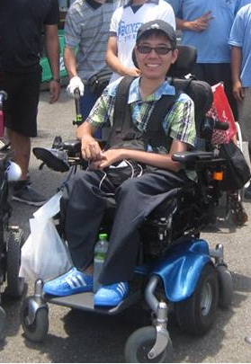
阿宏，自立生活今年已經邁入第七年，搬了三次家，都是使用個人助理，但社會局的補助最多只有六十小時，其他多於的時數都由自己負擔，對他而言，負擔蠻沉重的。目前所居住地方以前是大家開會之地，費用由大家一起分攤，但後來因需要搬家，也一直找不到住宿，後來就轉成個人住宿，不再對外開放。之前也曾參加過都發局的社會住宅抽籤，雖有抽到，但是因為礙於租金太高，電梯空間狹小，對於坐電動輪椅的他而言更是困難重重，尤其是輪椅的轉彎空間、生活輔具等等，所需的空間坪數實在需要很大，住家離捷運站也是有點距離，交通上也是有些不便。
目前所面臨到的主要兩大困難是經濟和人力，因受到目前法律規定，不能有正職工作，非正式的接案性質的工作也不能接太多(例如:講師等等)，否則將喪失低收的補助資格.但是又因為經濟狀況和人力資源存在有連動效應，人力部分須花心思，要去跟派遣單位溝通（例如：時間與人力的配置、身體衛生及健康狀況、生病時的後送計畫等等），目前也有使用居家服務員，但因目前男性的居家服務員少，需要排隊等候，之前也曾遇到空窗期，而且政府目前給的時數少，他目前一周使用兩次居家服務員，起床和就寢時也需協助（包括：移位、翻身、抽痰等等），但要視當天狀況而有所差異，也會因季節而異（例如：夏天會有稍多一點蚊子，需幫忙捕蚊等等），起床時間也會因某種狀況、因素而有所差異.這些都是需要跟居服及派遣員做溝通的。
對一個重度障礙者而言，以目前台灣制度、法令來看，阿宏雖認為外籍看護和機構是唯一的選擇，但阿宏也認為，只要把服務的彈性（例如：時間的限制）打開的話，讓每時段都有人可以進來，不要讓自己完全成為孤島的狀態的話，還是可以自立在外生活，但是唯一的條件就是要在經濟、人力及無障礙空間都具足的狀態下，那麼自立生活並不是自己住在外面才算自立生活，而是還包括關係發展、社會角色與責任等等，因此身障者本身的自我發聲的部分就顯得相對重要，如果一個身障者，尤其是重度以上的身障者(肢障者)本身的聲音沒有出來、本身沒被看見的話，政府、社政等單位或團體就會想說：『你所需要時數真的需要那麼多嗎？』反而給予24小時的機構式服務。.
那麼，以阿宏這個個案來講的話，目前因人力不足等情況下，是無法排周末的協助（不管是個人助理或是居家服務員），就變成周末是一個空窗期，其實是蠻危險的。阿宏也認為應該由障礙者自己決定、分配如何運用這些人力，讓使用者本身也能參與在這方面等等的審核會議當中，或者也能讓社區內的人進來做，而不是完全讓專業的人來做，這樣也許就能解決時間彈性上的問題.像是現在有些餐廳還蠻歡迎身障者，而且全程幫你服務，只是雙方在時間上都必須做溝通和配合。

2016年∕民國105年度7月～9月份（第三季）捐款名錄
捐款日期 | 捐款人(或單位) | 金額(新台幣)
中華民國105年7月1日 | 黃美秀 | 540
中華民國105年7月1日 | 林君潔 | 700
中華民國105年7月1日 | 張恆豪 | 500
中華民國105年7月6日 | 善心人士 | 3,120
中華民國105年7月6日 | 賴宗育 | 1,600
中華民國105年7月6日 | 不具名 | 3,000
中華民國105年7月6日 | 陳致穎 | 545
中華民國105年7月22日 | 葉雅惠 | 500
中華民國105年7月28日 | 日本主流自立生活協會 | 11,278
中華民國105年8月1日 | 日本主流自立生活協會 | 300
中華民國105年8月16日 | 謝素分 | 800
中華民國105年8月16日 | 黃嵩立 | 1,600
中華民國105年8月23日 | 不具名 | 200
中華民國105年9月1日 | 不具名 | 200
中華民國105年9月13日 | 鍾淑娟 | 1,500
中華民國105年9月14日 | 李敏瑜 | 300
中華民國105年9月21日 | 李敏瑜 | 100
本季 捐款總計 | 新台幣 26,783元
感謝以上個人、團體捐款！也歡迎各界繼續支持 社團法人臺北市新活力自立生活協會！！
歡迎會員、各界提供短文及訊息。文章內容，舉凡身障議題，與本會有關之感想等都歡迎投稿。

